- ÜNİTE : TARİH VE ZAMAN

GEÇMİŞ + İNSAN TOPLULUKLARININ + YER + ZAMAN + NEDEN – SONUÇ + KAYNAK ( BELGE)
*Diğer bilimlerle ortak *Bilimsellik katarYAZILI YAZISIZ
DENEYİ Y*Savaşları,göçleri tarihi çağlar tarih öncesi
GÖZLEMİ Okültürleri,ilişkileri kesin bilgiler kesin değil
TEKRARI Kyaşam tarzları(boy, Anlaşma,tablet çanak-çömlek
KANUNUaşiret,devlet gibi) ferman vb. taş ve topraktan TARİHÇİNİN TARAFSIZ OLMASI İÇİN; eşyalar. Olayın o günün koşullarıyla değerlendirilmesi Güvernirliği ve tarafsızlığı sağlar.
Kaynak taraması yapılması Gerekir. Dinamik bir bilimdir. Yeni belgeler
Kişisel yorumların katılmamasıbulundukça var olan bilgiler değişebilir
Diğer bilimlerden de yararlanılması

TARİHE YARDIMCI OLAN BİLİMLER
T A R İ H B İ L İ M İ
ARKEOLOJİ: Kazı Bilimi PALEOGRAFYA: Eski Yazı Bilimi SİCİLOGRAFİ : Mühür Bilimi

COĞRAFYA: Yer Bilimi NUMİZMATİK (Meskukat): Para Bilimi ANTROPONOMİ : Kişi İsimleri

FİLOLOJİ: Dil Bilimi ETNOĞRAFYA: Tek Bir Kültürü İnceler TOPONOMİ : Yer İsimleri
SOSYOLOJİ: Toplum BilimiETNOLOJİ: Birçok Kültürü İnceler KİMYA : Karbon14 Metodu

KRONOLOJİ: Zaman BilimiDİPLOMASİ: Uluslar arası Yazışmalar FİZİKSEL ANTOPOLOJİ: İnsan Bedeni
( Göz rengi,Ten rengi,kemik sayısı vb)
EPİGRAFYA: Anıt BilimiHERALDİK: Arma Bilimi SOSYAL ANROPOLOJİ : Kültür

Herodotos (Herodot) (MÖ 484-425)
Tarih, insanların ve insan topluluklarının başlarından geçenleri kaydetme yoluyla edinilen bilgidir.
İbn-i Haldun (1334-1406) (Görsel 1.2)
Tarih, gerçeği araştırmak ve olayların sebeplerini bulup ortaya koymaktır. Olayların ilkeleri incedir, nitelik ve sebepleri hakkındaki bilgi derindir.
Leopold von Ranke (Lepold fon Ranke) (1795-1886)
Tarih, hakikatte meydana gelmiş olaylarla ilgilidir. Gerçeğin ne olduğu belgelerde saklıdır ve gerçek ancak belgelerin eleştirisiyle ortaya çıkar. Belge yoksa tarih de yoktur.
Ahmet Cevdet Paşa (1822-1895)
Tarih bir olayın sadece filan tarihte olduğunu bilmek değil geçmişte meydana gelen olayları değerlendirmek ve bu olaylardan ders almaktır.
Edward H. Carr (Edvırd Kar) (1892-1982)
Tarih, tarihçi ile olgular arasında kesintisiz karşılıklı bir etkileşim süreci, bugün ile geçmiş arasında bitmez bir diyalogdur.
Halil İnalcık (1916-2016)
Gerçek bir tarih için kaynaklara gitmek, kaynakları iyi tenkit edip değerlendirmek gerekir.

GAZİ MUSTAFA KEMAL ATATÜRK (1881- ….)

-“Tarih yazmak, tarih yapmak kadar mühimdir. Yazan yapana sadık kalmazsa değişmeyen hakikat, insanlığı şaşırtacak bir mahiyet alır.”

“Türk çocuğu, ecdadını tanıdıkça daha büyük işler yapmak için kendinde kuvvet bulacaktır.”
TARİH HAKKINDA KİM NE DEMİŞ ?
TARİHİN KONUSU / OLAY VE OLGU AYRIMI
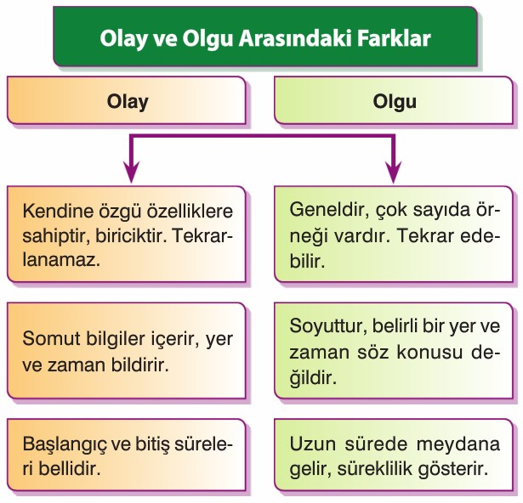
Siyasi Cumhuriyetin İlanı
Askerî Malazgirt Savaşı
Sosyal Türk Göçleri
Ekonomik Sanayi Devrimi
Kültürel Yazının İcadı
Dinî İslamiyet’in Doğuşu
Mimari Selimiye Camisi

Olay; tarihte insanlığı etkileyen siyasi, sosyal, kültürel, ekonomik dinî konularda kısa
sürede meydana gelen gelişmelerdir. Olaylar; kendine has özelliklere sahiptir, somut bilgiler içerir, yer ve zaman bildirir.
Olayların başlangıç ve bitiş süreleri de bellidir.
Olgu ise tarihte insanlığı etkileyen olayların ortaya çıkardığı sonuçlara göre uzun sürede meydana gelen değişimlerdir.
Olgular; geneldir, süreklilik gösterir, soyuttur. Olgularda belirli bir yer ve zaman söz konusu değildir. Tarihî olay ve olgu arasındaki farklar şunlardır; tarihî olay biriciktir, özgündür,
tekrarlanamaz ancak tarihî olgu ise geneldir ve tekrar edebilir.
Örneğin Malazgirt Savaşı olaydır. 26 Ağustos 1071 tarihinde olup bitmiştir. Ama Anadolu’nun Türkleşmesi ise olgudur çünkü uzun bir süreci kapsar.

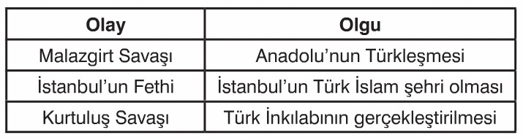
MİLAT I.ÇEYREK II.ÇEYREK III.ÇEYREK IV.ÇEYREK I.ÇEYREK II.ÇEYREK III.ÇEYREK IV. ÇEYREK I.YARI YÜZYIL II. YARI YÜZYIL I. YARI YÜZYIL II. YARI YÜZYIL
M. Ö I. YÜZYIL M. S I. YÜZYIL
TAKVİM BİLGİSİ VE TÜRKLERİN KULLANDIĞI TAKVİMLER
99 74 49 24 0 24 49 74 99
1. 12 HAYVANLI TAKVİM 3. TAKVİM – İ CELALİ 5. MİLADİ TAKVİM
* Güneş yılı esasına dayanır. * Güneş yılı esasına dayanır.* Güneş yılı esasına dayanır.
* Her yıla bir hayvan adı verilir. * Melikşah tarafından kurulan* 1 yıl = 365 gün 6 saat (4yılda 1 kez 366 )
komisyonca hazırlanmıştır.* Mısırlılar bulmuştur.
2. HİCRİ TAKVİM (Bu komisyonun başkanı * Roma İmparatoru Julius Cesar geliştirdi.
* Ay yılı esasına dayanır.(tek) Ömer Hayyam’dır) Aylardan birine kendi adını vermiş ve 31 gün
* Sümerler bulmuştur * Günümüze çok yakın ve doğru yapmıştır. Ondan sonra başa geçen Augustus da,
* 1 yıl = 354 gün hesaplamalar içerir. bir sonraki aya kendi adını vermiş ve 31 gün
* Hz. Ömer Döneminde yapmıştır.(tabi olan şubata olmuş)
düzenlenmiştir.4. RUMİ TAKVİMJULİUS JULY ( TEMMUZ)
* Başlangıç tarihi 16 Temmuz* Güneş yılı esasına dayanır.AUGUSTUS AUGUST ( AĞUSTOS)
622 yani Hicret Olayı’nın * Osmanlılar mali işlerini * 1582 Yılında Papa XIII.Gregorıus son
Yaşandığı tarihtir.Düzenlemede kullanmışlardır.Şeklini verdi.”Sıfır yılı” Hz. İsa’nın doğumu
Olarak ve başlangıç yılı olarak kabul edildi.
* 1926’da bizde de kullanılmaya başlandı.
NOT : Yüzyıl hesaplarken kullanılabilecek en kolay yöntem, karşımıza çıkan tarihin son iki rakamını kapatarak bir (1) eklemektir.
M.S 1453 : 15. Yy M.Ö 79 : 1. Yy M.S 751 : 8. yy

TARİH BİLİMİNİN YÖNTEMİ
1)TARAMA : Tarh araştırması yapılırken ilk iş kaynakların taranmasıdır. 1.el kaynaklar : olay geçtiği döneme ait kaynaklardır. Yani ana kaynaklardır. 2. El kaynaklar : Olayın geçtiği döneme ait olmayan kaynaklardır.
2)TASNİF : Tarih araştırmalarını kolaylaştırmak amacıyla yapılan sınıflandırma işlemidir.
MEKANA GÖRE : ANADOLU TARİHİ, ORTA ASYA TARİHİ GİBİ
ZAMANA GÖRE : 19. YÜZYIL TARİHİ, YENİÇAĞ TARİHİ GİBİ
KONUYA GÖRE : SİYASİ TARİH, KÜLTÜR TARİHİ GİBİ
3)TAHLİL : Elde edilen verilerin yeterli olup olmadığının kontrol edilmesidir.
4) TENKİT : Elde edilen bilgiler eleştiri süzgecinden geçirilerek doğruluğunun yada yanlışlığının ayırt edilmesine denir.
5) TERKİP : Tüm çalışmalarını tamamlayan tarihçinin eserini birleştirmesine denir.
